工 程 施 工 要 求

第一节 工程概述
一、工程名称：水磨沟区人民法院执行局异地建设项目
二、建设地点：水磨沟区七道湾北路春景巷99号
第二节 施工组织设计编制依据及指导规范
一、建设单位提供的招标文件；
二、ISO9001标准依据及本公司质量保证手册、程序文件和施工工艺手册；
三、国家、省、市颁发的建筑安装及工程施工验收规范，以及机关施工操作规程和有关文件

- 玻璃隔断

一、新建玻璃隔断
1、新建玻璃隔断，见设计图
二、玻璃隔断施工做法如下：

1、操作程序:弹线-一安装固定玻璃的型钢边框--安装大玻璃--嵌缝打胶--边框装饰--清洁

2、操作要点:(1)弹线时注意核对已做好的预埋铁件位置是否正确(如果没有预埋件，则应划出金属膨胀螺栓位置)。落地无竖框玻璃隔断墙应留出地面饰面厚度(如果:有踢脚线，则应考虑踢脚线三个方面饰面层厚度)及顶部限制标高(吊顶标高)。先弹出地面位置线，再弹出墙上的位置线。

(2)安装固定玻璃的型钢边框，如果没有预埋铁件，或预埋位置已不符合要求，则应首先设置金属膨胀螺栓。然后将钢管按已弹好的位置线放好，在检查无误后随即与预埋铁杆或金属膨胀螺栓焊牢。型钢材料在安装前应刷好防锈漆，焊好以后在焊接处应再补刷防锈漆。

3、安装玻璃:(1)玻璃就位，在边框安装好后，先将其槽口清理干净，槽口内不得有垃圾或积水，并垫好防振橡胶垫块，用玻璃吸盘将玻璃吸丰，由于握吸盘同时抬起玻璃将玻璃竖着插入上枢槽口内，然后轻轻垂直落下，放入下框槽口内,防止玻璃意外发生。

4.质量要求

项 目 | 允许偏差
立面垂直度 | 2
表面平整度 | /
阴阳角方正 | 2
接缝直线度 | 2
接缝高低差 | 2

第二章 墙面粉刷

一、墙面粉刷
1、隔墙、内墙维修粉刷。
二、施工流程
墙面铲除-基层处理→刷胶水→填补裂缝→修补墙面→第一遍刮腻子,磨平→第二遍刮腻子,磨平→刷第一遍乳胶漆→复补腻子→磨平→刷第二遍乳胶漆。
三、 施工工艺
1、 刮腻子前在混凝土墙面上先喷、刷一道胶水(水:乳液为5:1)要喷刷均匀,不得有遗漏。
2、 满刮腻子,刮腻子时应横竖刮,即第一遍腻子横向刮,第二遍腻子竖向刮。注意按搓和收头时腻子要刮净,每道腻子干燥后应用砂纸打磨,将腻子磨平后并将浮尘擦净。
3、 涂刷第一遍涂料,涂刷时应先上后下。干燥后复补腻子,待复补腻子干燥后用砂纸磨光。隔1天后,可涂刷第二遍。
4、 在第二遍操作时不宜来回多次涂刷,以避免溶松第一遍漆膜,或出现显著的漆刷涂饰痕迹,影响质量。
5、 在第二遍涂料施工时,注意涂料遮盖力情况,以便随时掌握和调整涂饰的松紧,确保涂料色泽的均匀性。铲除原有乳胶漆墙面，清理到无白泥，白霜，油污及脱模剂等污染物附着，如发现有上述附着物，应用铲刀，钢台刷，砂纸，洗涤剂等除去，再用清水冲洗干净，干燥后方可进行施工，如墙面出现水泥抹灰空鼓必需铲除，重新进行水泥砂浆抹灰。
6、网格布应横向铺设，压贴密实，不能有空鼓、皱折、翘曲、外漏等现象，搭接宽度左右不得小于100mm，上下不得小于100mm。

四、 成品保护
1、 施涂时首先清理好周围环境,防止粉尘飞扬而影响涂饰质量。
2、 不得污染窗台、门窗、玻璃等已完成的分项工程。
3、 涂饰墙面完工后,要妥善保护,不得磕碰、污染墙面。
五、安全措施
1、 所有工人应严格执行并避守安全操作规程,加强职业健康安全意识,上架施工时佩藏个人防护用品。尤其注意要系好安全带。
2、 外架使用前应对整个架体进行检查和检修,验收合格后方可使用。
3、 在脚手架上施工,面砖及小型工其等应放在不易掉落的地方,以免离空落物伤人。
4、 施工时不得出现立体交叉作业。
第三章 综合布线
一、1.熟悉图纸:在施工前，要详细阅读并理解设计图纸，明确各个系统的布局、线缆类型、敷设方式等。
2.材料准备:根据图纸要求，准备好所需的线缆、接插件、配线架、桥架、线槽等材料。
3.施工队伍:组织一支具备专业知识和经验的施工队伍，确保施工质量。
4.水平线路敷设在有吊顶内采用桥架明敷设，无吊顶场合采用穿暗管敷设或用金属线槽敷设。
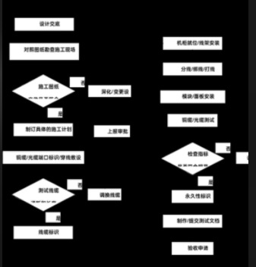
6.双绞电缆终端和连接，必须严格按照设计和施工的有关技术标准以及生产厂家的要求执行。在安装施工前必须对生产厂家提供的配线接续设备和连接硬件以及有关附件等的安装手册，进行熟悉了解，充分掌握其技术特性和安装要求，以便顺利安装施工和能够确保工程质量符合要求。
7.为了保证电缆的终端和连接质量，满足高速传输需要，综合布线系统室内部分的电缆终端和连接，都是通过配线接续设备或连接硬件(如插头和插座)上进行终端和连接，一般不采用缆线之间直接连接的方式，即电缆中间不应有接头。
8.按照缆线终端顺序，剥除每条缆线的外护套，在剥除缆线外护套时，必须符合有关规定，以保证安装质量。
- 剥除缆线外护套必须采用专用工具施工操作，不得采用一般刀剪，以免操作不当损伤缆线的绝缘层，影响缆线电气特性而使传输质量下降。
- 应按规定剥除缆线的外护套长度，为了保持对缆线的扭绞状态不致变化，剥除外护套的长度不宜过长，根据缆线类别的不同有所区别，要求六类线的非扭绞长度不应大于13mm，剥除缆线外护套的长度也不宜过短，应有足够的非扭绞的导线进行整理。
- 当缆线剥除外护套后，要立即对非扭绞的导线进行整理，成对分组捆扎，以防线对分散错乱，尽量保持线对与未除去外护套前的状态一致，保证缆线的电气特性不变。在终端，缆线的色标顺序不得混乱而产生线对颠倒或错接。
- 双绞电缆在信息插座(包括插头)上进行连接时，必须按缆线的色标、线对组成以及排列顺序进行卡接;双绞电缆与RJ45信息插座采取卡接接续方式时，应按先近后远，先下后上的接续顺序进行卡接，如与接线槽块卡接时，应按设计规定或生产厂家要求进行施工操作。

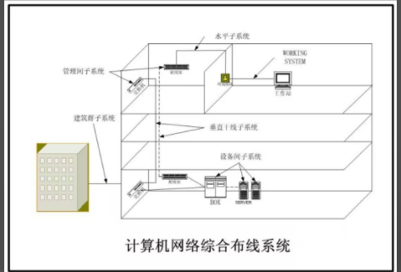

9.机柜的散热风扇或者空调挡风口要确保闸门敞开，以避免设备过热而造成宕机现象。
10.机柜内部的每一条网线都应该粘贴标签，写清楚从哪里引来，插接哪个端口，以免会后期的维护带来不必要的麻烦。
11.机架交换机一定要用配套的挂耳牢固固定在机柜合理的布局位置，非机架的小设备要固定在机柜的台板上，有助于各种跳线的走线。

*请各参与投标的单位认真阅读此文件，所有施工节点按上述要求经甲方验收合格后方可进行下一施工环节，施工节点未通知甲方进行验收，视为验收不合格，验收不合格应立即整改，直到验收合格后方可进行下一施工环节。所有主材现场抽取送第三方进行检测，整改所产生的一切费用均由施工单位自行承担。
*所有参与投标单位现场勘察时必需签属此要求，以免后期产生不必要的争议。
*签属单投标报价时必须上传。

